Дохідність:
Дохідність НПФ “ОТП ПЕНСІЯ” за 2023 рік варіювалася в залежності від терміну погашення облігацій внутрішньої державної позики (ОВДП):
ОВДП з погашенням до 15 місяців – 17.8%
ОВДП з погашенням від 17 до 26 місяців – 18.3%
ОВДП з погашенням 36 місяців – 19.21%
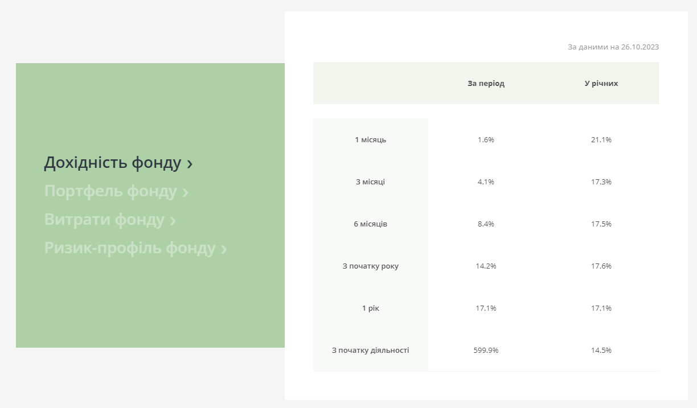
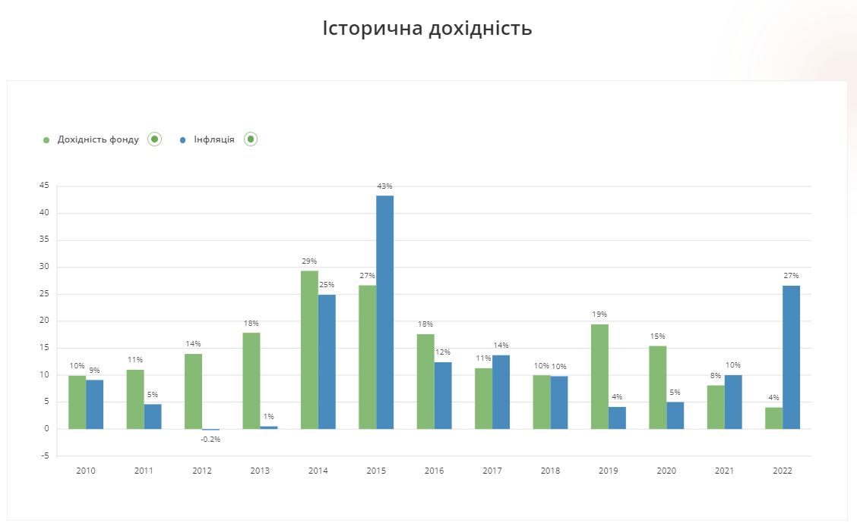

Репутація та кінцевий бенефіціар:
Фонд «ОТП Пенсія» – найбільший за обсягом активів відкритий недержавний пенсійний фонд України. Засновником фонду є компанія з управління активами «ОТП Капітал», що є частиною міжнародної ОТП Групи. Приналежність фонду «ОТП Пенсія» до ОТП Групи – це не просто можливість бути частиною відомого бренду, це і європейські стандарти менеджменту, додаткові гарантії виваженої інвестиційної політики, а також підтримка ОТП Банку в Україні.


Ризиковість:
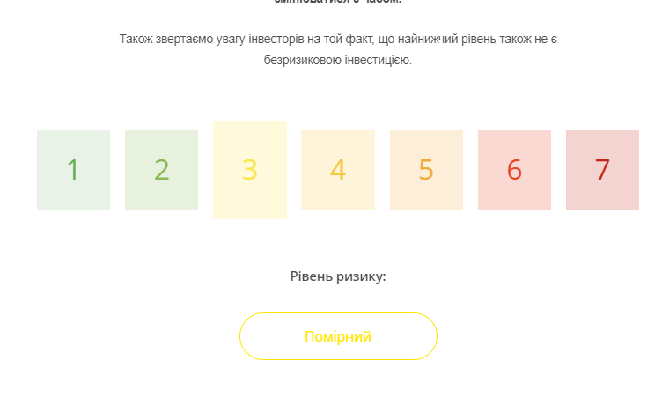
Фонд «ОТП Пенсія» дотримується виваженої збалансованої стратегії в інвестиційній діяльності.
В основі інвестиційної стратегії лежить принцип диверсифікації активів. Даний принцип ґрунтується не лише на бажаннях управляючої компанії нівелювати інвестиційні ризики, але й на законодавчо закріпленій вимозі щодо переліку активів для інвестицій та їхній пропорції у портфелі фонду.
Поточною інвестиційною стратегією фонду «ОТП Пенсія» передбачено портфель, який складається з ОВДП, депозитів, акцій. Станом на 28 лютого 2023 року портфель фонду має наступний вигляд:
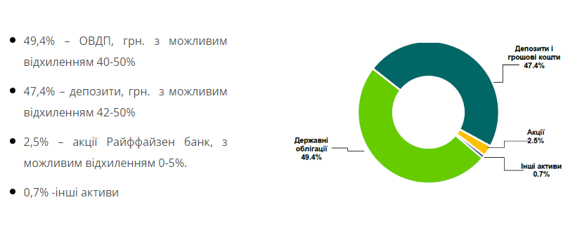

Ліквідність:
Рівень ліквідності НПФ “ОТП ПЕНСІЯ” є високим, цей висновок можна зробити на основі таких показників:
Структура активів: Фонд розподіляє свої інвестиції між різними активами, що допомагає зменшити ризик і забезпечує ліквідність. Зокрема, 49,4% активів фонду складають облігації внутрішньої державної позики (ОВДП), які є високоліквідними активами.
Депозити: 47,4% активів фонду складають депозити. Це також високоліквідні активи, які можуть бути швидко перетворені на готівку.
Загальна чиста вартiсть активiв: Загальна чиста вартiсть активiв на кiнець вересня складала 456 371 998 грн. Це показник загальної вартостi активiв фонду, якi можуть бути використанi для виплати пенсiй.

Кількість учасників і тривалість роботи на ринку (надiйнiсть):
«ОТП Пенсія» має більш ніж 10-річну історію успіху. За період своєї діяльності фонд пройшов шлях від початківця до провідного учасника ринку недержавного пенсійного забезпечення. У інвестиційній діяльності фонд дотримується виваженої збалансованої стратегії. Активно працює як з фізичними, так і з юридичними особами. Наразі «ОТП Пенсія» є одним з найдинамічніше зростаючих недержавних пенсійних фондів.

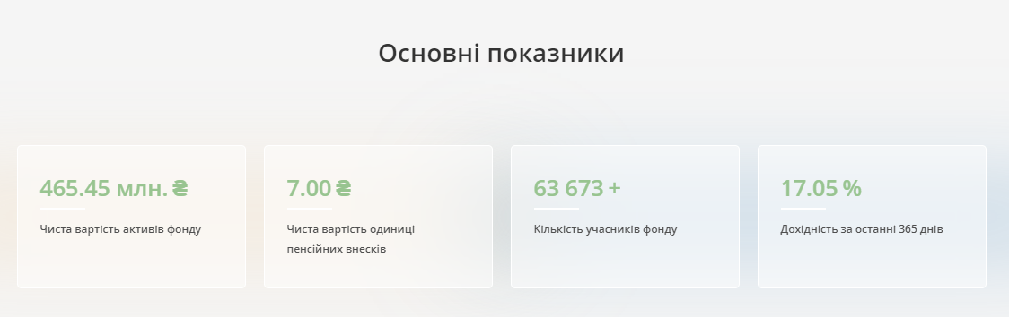
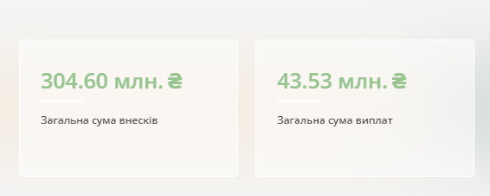
Чиста вартiсть активiв: Загальна чиста вартiсть активiв на кiнець вересня складала 456 371 998 грн. Це показник загальної вартостi активiв фонду, якi можуть бути використанi для виплати пенсiй.

Сума прибутку (збитку) вiд iнвестування:
Сума прибутку (збитку) станом на початку періоду: 160 196 422.16
Сума прибутку (збитку) станом на кінець періоду: 179 285 038.41
Тобто зміна суми прибутку(збитку): 19 088 616.25

